**Интегрированный урок по математике и СБО «Математика за чаем» в 9-11 классах для учащихся с умственной отсталостью (интеллектуальными нарушениями). Вариант I.**

**Авторская разработка урока: Гекторовой И.А.,** учитель ВКК, **Баталовой Е.В.,** учитель ВКК.

**Цели:** вовлечь детей в совместную деятельность, способствующую формированию межличностных, дружеских, партнерских взаимоотношений, посредством исполнения (проигрывания) социальных ролей, показать область применения математических знаний в повседневной жизни.

**Задачи:**

1. дать учащимся такие доступные количественные, качественные и денежные представления, которые помогут им в дальнейшем успешно социализироваться в обществе;
2. учиться анализировать и синтезировать жизненные ситуации из бытовой сферы;
3. использовать процесс обучения для повышения уровня общего развития учащихся;
4. корректировать недостатки их познавательной деятельности;
5. воспитывать целенаправленность, внимательность, терпеливость, работоспособность, трудолюбие, самостоятельность, инициативность, формировать навыки контроля, самоконтроля и гостеприимства;
6. развивать точность, умение планировать свою деятельность, доводить начатое дело до конца;
7. учиться подводить итоги своей деятельности и делать выводы.

**Ход урока.**

1. **Организационный момент. Постановка цели.**

Добрый день, дорогие ребята! Сегодня на уроке вы убедитесь в том, насколько важна математика в жизни. Как часто мы применяем ее в повседневности, не придавая этому значения.

1. **Мотивация учебной деятельности.**

Сегодня мы в классе проведем урок-чаепитие. Для этого я купила торт и пачку чая. Но, думаю, этого будет недостаточно для нашей большой компании. Давайте сходим в магазин и купим еще что-нибудь к чаю.

1. **Применение знаний и умений в новой ситуации.**

***I этап.*** *Подготовка к чаепитию.*

***I.I.***  *Поход в кондитерскую.*

**Сцена у прилавка 1.**

*Покупатель:* Здравствуйте, мне пожалуйста 1 пачку вафель.

*Продавец:* Здравствуйте, с вас 53 руб. 44 к. Как будете рассчитываться: картой или наличными? Бонусная карта есть?

*Покупатель:* у меня 100 руб.

*Продавец:* Сдача со ста рублей 46 руб. 56 коп

**Сцена у прилавка 2.**

*Покупатель:* Добрый день. Взвесьте пожалуйста 300 г печенья. Сколько с меня?

*Продавец:* Добрый день, цена печенья 240 руб. за 1 кг, итого: с Вас 72 руб.

**Сцена у прилавка 3.**

*Покупатель:* Добрый день, у меня 123 рубля. Взвесьте пожалуйста мне на них конфет по 320 руб. Сколько получится грамм?

*Продавец:* примерно 384 г.

*Покупатель: спасибо, хорошего дня!*

**Итог: итак, ребята, мы обыграли три ситуации, которые вам пригодятся в жизни.**

***I.II.*** *Математика в кондитерской: составление и решение задач по сценкам.*

Ребята, давайте попробуем с вами перевести разыгранные ситуации на математический язык: составим и решим задачи по каждой сцене. А заодно и проверим, не ошибся ли продавец в своих расчётах?

***Задача 1.***Одна пачка вафель стоит 53 р. 44 к. Какую сдачу получит покупатель, если у него одна 100-рублёвая купюра?

Решение: 1) 100р. – 53р. 44к.= 46р.56к.

|  |
| --- |
| ­­_ 100 р. 00 к. |
| 53 р. 44 к. |
|  |

Ответ: покупатель получит сдачу __________ р.___________ к.

***Задача 2.*** Один килограмм «Песочного» печенья стоит 240р. Сколько нужно заплатить за 300г этого печенья?

Решение: 1) 240р. х 300г = 240р. х 0,3кг = 72р.

|  |
| --- |
| Х 240 р. |
| 0,3 кг |
|  |

Ответ: ___________ р.________ к. стоит 300г «Песочного» печенья.

***Задача 3.*** Сколько конфет по цене 320р. за килограмм можно купить на 123 р.?

Решение: Пусть х – масса купленных конфет.

Составим и решим уравнение по схеме:

|  |
| --- |
| цена х количество = стоимость |

где 320р - цена товара (конфет), **х** –количество (масса конфет), 123р. – стоимость покупки.

320р. **\***  х = 123р.

х = __________ р. : ___________ р.

х = ________ кг

Округлим полученное число до тысячных: 0,384375кг ≈ ____________ кг

Переведем килограммы (кг) в граммы (г): _____________ кг = _________ г

Ответ: ____________ г конфет можно купить на 123р.

**II этап. Сервировка стола.**

**Цель:** Закреплять умения по подготовке стола к приему пищи с учетом эстетических, практических требований. Обобщить материал по теме сервировка стола.

**Задачи:**

- Развивать умения применять свои знания на практике.

- Учить ориентироваться на поверхности стола, правильно сервировать стол для чаепития.

- Коррекция скоординированной работы всех анализаторов на основе узнавания и выполнения практических упражнений.

- Формировать необходимый словарный запас по данной теме.

- Коррекция и развитие внимания, мышления, связной монологической и диалогической речи

- Воспитывать общую культуру. Развивать интерес к культуре приема пищи.

- Воспитывать опрятность и эстетический вкус.

- Формировать правила хорошего тона за столом.

**Оборудование:** предметы для сервировки стола, головоломка, конверты с пословицей и карточки с индивидуальным заданием, корзина с продуктами для бутербродов, иллюстрация и схемы сервировки стола к чаю.

**Организационный момент**.

Добрый день! Я рада встречи с вами. Сегодня у вас ребята очень необычный урок математики. Урок –чаепитие. Прежде чем попить чайку, вы проделали большую работу (совершили необходимые покупки в «магазине»). Что вы приобрели к чаю в магазине? (ответы учащихся). Молодцы! Скажите, а для чаепития что нам нужно ещё? (ответы учащихся). Нам необходимо накрыть стол. А что нам для этого понадобится?

**Актуализация знаний.**

Сегодня на уроке вы будете сервировать стол к чаю. Для этого нужно вспомнить, где и какой предмет сервировки должен располагаться на столе.

Какая задача стоит перед вами?

- Да главная ваша задача: сервировка стола к чаю. А это значит, что вам надо чётко усвоить, где и как расположить тарелки, как положить вилки, ножи, чайные ложечки, куда положить салфетки, поставить для чая чайные пары (блюдце и чашку).

Для начала, вам сейчас нужно будет выполнить задание.

Перед вами предметы посуды. Найдите чайную посуду и напишите её название.

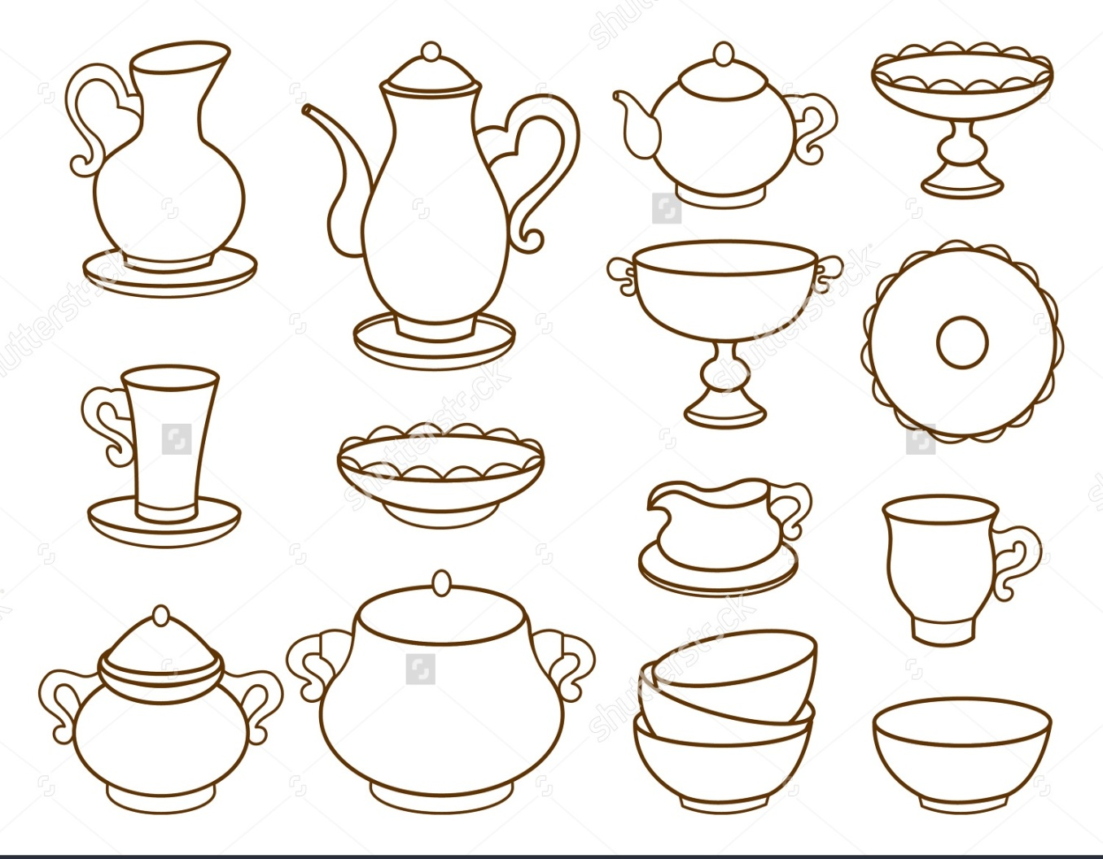

Чайная посуда нам сегодня понадобится для сервировки стола. Что такое сервировка?

- Сервировка- это подготовка стола к приёму пищи. И начинается она с подготовки предметов сервировки. Нам понадобятся: чайный сервиз, столовые приборы, десертные тарелки, скатерть. Скатерть может быть однотонная или цветная, чистая и хорошо выглаженная. По количеству людей расставляем по краю десертные тарелки на расстоянии 1,5 – 2 см. от края. Возле тарелки размещаем столовые приборы: нож кладём справа, режущей стороной к тарелке, вилку слева, зубчиками вверх, чайную ложечку располагаем за тарелкой ручкой вправо. Чайную пару: чашку и блюдце располагаем сверху и чуть правее от тарелки. Возле вилки слева положим салфетку.

Рядом с предполагаемым местом, где будет сидеть хозяйки, ставим самовар, заварочный чайник, сахарницу.

В центре стола поставим те блюда, которые обычно подают к чаю. Это закуска и десерт (бутерброды, варенье, выпечка), то, что есть в доме, что можно предложить гостям к чаю. Посмотрите внимательно ещё раз на сервированный стол к чаю и чтоб лучше запомнить последовательность сервировки, прочитаем технологическую карту.

**Работа с технологической картой**

**1. Накрыть стол скатертью.**

**2. Расставить десертные тарелки.**

**3. Разложить столовые приборы.**

**4. Расставить чашки с блюдцами.**

**5. Разложить салфетки.**

**6. Поставить заварочный чайник с чаем, самовар с кипячёной водой недалеко от хозяйки.**

**7. Поставить в центре стола бутерброды, варенье, печенье.**

Каждому учащемуся раздается технологическая карта «Элементы сервировки стола»:

- Расскажите, в какой последовательности надо сервировать стол к чаю?

- Выйдет и покажет последовательность сервировки тот, кто первый отгадает загадку.

*Напитка вкуснее вы не найдете,  
С ним не сравнятся кисели и компоты.  
Кофе – не то, он сильно горчит.  
Сей же напиток красив и на вид!  
Есть он в пакетиках, а есть из цветов,  
Лишь завари – и напиток готов,  
И вот уже с удовольствием пьете.  
Что же за чудо вы в чашку нальете?*

**Закрепление.**

Практическая работа в бригаде.

Выполним практическую работу. В классе 2 бригады. Каждая накроет свой стол, и бригадир даст отчёт о работе своей бригады.

Каждый бригадир получает карточки с нарисованными предметами сервировки (1-скатерть, 2-тарелка, нож, вилка, 3- чашка, блюдце и салфетка, 4- самовар, заварочный чайник), раздаёт их своей бригаде. Каждый член бригады выполняет ту работу, которую видит на карточке. Закончив сервировку, бригадир оценивает работу каждого из своей бригады, говорит, что бригада сервировала стол к чаю, какие сделаны ошибки, или замечания отсутствуют, и бригада с успехом выполнила практическую работу. Затем собирает карточки и сдаёт учителю.

**Итог выполненной работы:**

- Какая задача стояла перед каждым из вас? (Научиться сервировать стол к чаю).

- В процессе работы, какие трудности испытывали?

С работой вы справились. Умение сервировать стол к чаю вам в жизни всегда пригодится.

**III этап. Чаепитие. (За столом)**

**Сцена 1. Девиз «Как положено друзьям, все мы делим пополам…»**

(включается песня «Все мы делим пополам», муз. Владимира Шаинского , слова Михаила Пляцковского)

*Учитель:* Ребята, давайте поделим все сладости поровну. Начнем с конфет. Для этого нужно узнать общее количество конфет и разделить на число гостей, сидящих за столом.

1. Сколько всего конфет? – 32
2. Сколько всего человек за столом? – 13
3. По сколько конфет получит каждый?

Решение: 32 : 13 = 2 (ост.6)

**Сцена 2.** *Учитель:* Ребята, теперь поделим печенья.

1. Сколько всего печенья? – 40 штук
2. Сколько всего человек за столом? – 13
3. По сколько печенок получит каждый?

Решение: 40 : 13 = 3 (ост.1)

**Сцена 3.** *Учитель:* Чайные пакетики пересчитывать не надо, их количество указано на упаковке. Мне интересно, на сколько чаепитий нам хватит этой пачки, если мы будем собираться в том же составе?

1. Сколько пакетиков чая в одной упаковке? – 100 штук.
2. На сколько чаепитий хватит этой пачки для компании в 13 человек, если каждый выпьет только одну чашечку чая?
3. На сколько чаепитий хватит этой пачки для компании в 13 человек, если каждый выпьет по две чашечки чая?

Решение: 1) 100 : 13 = 7,69… ≈ 7,7 или 7(ост. 9) - чаепитий по 1 чашке чая

2) 100 : 2 : 13 = 3,84 ≈ 3,8 или 3 (ост. 11) - чаепития по 2 чашке чая

**Сцена 4.** *Учитель:*  А теперь поделим торт! Чтобы легко было делить, я сначала разрежу его на 4 части. Теперь подумаем вместе, если я каждую часть поделю еще пополам, сколько получится кусочков?

- Получится 8 кусков.

- Хватит всем по одному?

- Не хватит.

- Значит надо делить каждую четвертую часть больше, чем на 2 части. Попробуем разделить на 3 части:

- 4 части по три куска, сколько получится?

- 4 * 3 = 12

- Хватит всем по одному?

- Не хватит.

- Значит надо каждую четвертую часть поделить на 4 кусочка, то есть пополам и еще раз пополам. Сколько получим кусков?

- 4 * 4 = 16, значит весь торт можно выразить дробью $\frac{16}{16}$ = 1

- Хватит всем по одному?

- Хватит и еще останется.

- Сколько останется?

- 16 - 13 = 3 куска или $\frac{3}{16}$ три шестнадцатых

- Итак, мы разделили торт на 16 маленьких кусочков! Какую часть торта получит каждый?

- одну шестнадцатую.

Пожелаем друг другу приятного аппетита!

1. **Подведение итогов занятия.**

Итак, ребята. Подведем итог нашего чаепития. Сегодня на уроке мы охватили объемную часть математики. В ходе урока мы вспомнили, повторили и закрепили много ранее изученных тем:

1. Сложение и вычитание чисел, полученных при измерении денежных единиц;
2. Понятия количество, цена, стоимость;
3. Деление с остатком;
4. Понятие бесконечной дроби;
5. Округление десятичной дроби до десятых;
6. Обыкновенные дроби: их образование, чтение и запись;
7. Решение текстовых задач и задач составлением уравнения;
8. Правила пользования микрокалькулятором;
9. Требования сервировка стола к чаепитию;
10. Правила поведения в магазине;
11. Правила этикета за столом.
12. **Рефлексия.**

В награду за урок каждый получит маленький «тортик», оживит его глазками и улыбкой и поделится своим настроением с другими. Спасибо за урок!

1. **Домашее задание.**

Пока вы заняты смайликами-тортиками, послушайте и запомните домашнее задание. Оно будет творческим. Поговорите с родителями и обыграйте чаепитие дома, повторяя этапы урока: 1) поход в магазин, 2) сервировка стола, 3) чаепитие в кругу семьи.

Итогом домашнего задания можете стать: 1) рисунок «Чаепитие дома», 2) видеоролик «Чаепитие в кругу семьи», 3) небольшое сочинение или заметка для классной стенгазеты «Как я организовал чаепитие для своих родных», 4) или просто составить устный рассказ о том, «Как порадовать друзей», 5) другое.